HTML简介
HTML，Hypertext Markup Language ,超文本标注语言。
HTML是一种规范，是一种标准，编写网页的一种标准。
超文本：就是网页上不光有文本，还有图片、音乐、视频等。
标注：是一种记号，是一种标志。如：红绿灯
语言：这里的“语言”就是代码，跟所谓“程序语言”一点关系都没有。

HTML文件结构
eg1: 互联网我来了！
完整的骨架：
- <!DOCTYPE html PUBLIC "-//W3C//DTD XHTML 1.0 Transitional//EN" "http://www.w3.org/TR/xhtml1/DTD/xhtml1-transitional.dtd">
- <html xmlns="http://www.w3.org/1999/xhtml" xml:lang="en">
- <head>
- <meta http-equiv="Content-Type" content="text/html;charset=UTF-8">
- <title>互联网我来了！</title>
- </head>
- <body>
互联网我来了！……
- </body>
- </html>
第1行，是网页的声明头，千万不要背诵，术语叫做DocType Defintion，文档类型定义，简称DTD。这行语句里面暗含了一个网址。W3C就是出web规范的组织机构。html、css、js的规范都是W3C定义发布的。world wide web coalition , 国际万维网联盟。网页声明头可以告诉浏览器，这是一个什么标准的页面。
第2行，是最大的html标签，所有的网页内容，都要包裹在这个标签对儿里面。html标签中，有两个属性：
xmlns="http://www.w3.org/1999/xhtml" 命名空间，就是一个规范；
xml:lang="en" 语言是英语
第4行，<meta http-equiv="Content-Type" content="text/html;charset=UTF-8"> 字符集的配置
第5行，<title>互联网我来了！</title>网页的标题，可以显示在浏览器的标签栏中。
第7行，body标签就是网页的内容，用户能够看见。
有两个字库UTF-8和gb2312。
UTF-8是国际通用字库，里面涵盖了所有地球上所有人类的语言文字，比如阿拉伯文、汉语、鸟语……
gb2312 是国标，是中国的字库，里面仅涵盖了汉字和一些常用外文，比如日文片假名，和常见的符号。
Html5+css3.0的完整的骨架：
- <!doctype html>
- <html lang="en">
- <head>
<meta charset="UTF-8">
<title>互联网我来了！</title>
<link rel="icon" type="image/x-icon" href="images/tt.jpg" /> (可以给网页标题加上图片logo)
- </head>
- <body>
互联网我来了！……
- </body>
- </html>
注意：标签成对书写、缩进书写；<!--html的注释标记-->

HTML标签格式
HTML标记，大致分两类：(1)双边标记；(2)单边标记
1、双边标记
双边标记，是指有开始和结束标记，内容放在开始和结束标记之间。如：<b>内容</b>
语法格式：<标签 属性1 = “值1” 属性2 = “值2”>内容</标签>
“属性”的理解：人的特征(属性)有：身高=170cm、体重=100KG、姓名=张三
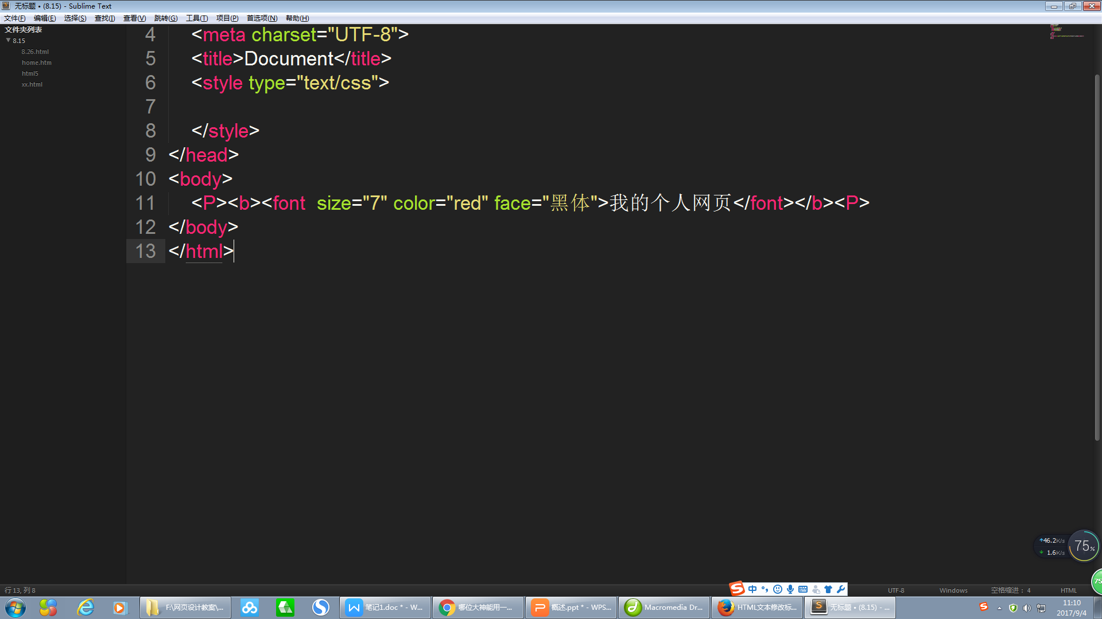
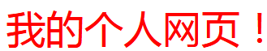
2、单边标记
单边标记，只有开始标记，而没结束标记，单边标记一般是没有内容。如：<br/>、<img />
单边标记一般起一个特殊的功能。单边标记常用的有10多个标记。
语法格式：<标签 属性1 = “值1” 属性2 = “值2”/>

HTML标签编写规范
- HTML标记不区分大小写。如：<font>、<Font>、<fOnt>
- HTML标记属性可有可无。有的标记是没有属性的，如：<html>、<head>、<title>等
- 双边标记的内容在开始和结束标签之间，单边标记没有内容。
- HTML标记可以相互嵌套，但一定注意是顺序嵌套，外层套内层，一层套一层。
注意：属性值的“”和‘’是一样的效果。

HTML文本修饰标记
- <font> </font>字体标记（现在不常用）:
  - Size：文本大小，取值只有1-7。1小，7大，大于7的都以7的大小显示。
  - Color：颜色值。
  - Face：字体，楷体、黑体、宋体。
- <b></b>：加粗bold。如：<b>HTML文件</b> （<strong></strong>标签：加粗效果，同时还有强调效果）
- <i></i>：斜体italic。如：<i>HTML文本</i> （<em></em>标签：倾斜效果，同时还有强调效果）
- <u></u>：下划线underline（现在不常用）。如：<u>HTML文本</u>（<ins></ins>标签：倾斜效果）
- <s></s>：删除线strike。如：<s> HTML文本</s> （<del></del>标签：删除效果，与<s>标签一样）
- <sup></sup>上标。
- <sub></sub>下标。
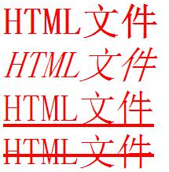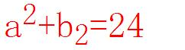
- <span></span>:单纯的元素标记，加样式才显示效果。（<span>标签仅是一个行内元素）
- <pre></pre>（不常用）:可以定义预格式化的文本，包围在标签中的文本通常保留空格和换行符。
课堂作业1
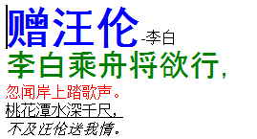

HTML排版标记
- 段落标记：<p></p>
  - 常用属性：align：水平对齐方式，取值：left(左)、 center(居中)、 right(右)
  - 举例：<p align="right">应中国共产党中央委员会总书记</p>
- 换行标记：<br/>
- 水平线标记(单边标记)：<hr/>
  - size：水平线的粗细，单位一般为px。
  - color：水平线的颜色。
  - width：水平线的宽度。
  - noshade：去掉水平线的阴影(在HTML中，noshade是没有值的属性)。如：<hr noshade/>
eg:
- 标题标记：<h1>~<h6>
  - 功能：定义各种标题h1~h6，其中h1在网页中只能出现一次。
  - 属性：align水平对齐方式，<h1 align = “left | center | right”></h1>
  - 注意：标题颜色默认为黑色，如果用其他颜色可用行内样式<h1 style=”color:red; font-size:30px;”>或者<font>标记。
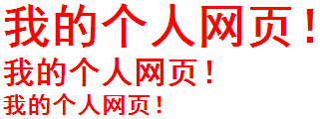
- <body>标记属性
  - bgColor：网页背景色。如：<body bgColor = “red”>
  - background：网页背景图片地址。如：<body background =“images/bg.gif”>
eg:
- 图片标记属性
  - 语法格式：<img 属性 =“值”/>
  - 常用属性：
Width：宽度 Height：高度 注意：如果图片想等比例缩放，只需指定width或height其中一个。
Border：图片边框粗细，不能设置颜色，默认为黑色。
  - Src：source资源，图片的路径(相对路径)，从html出发，找到图片。
  - alt：alternate 替代物，替代文本，当图片不能显示的时候，显示这里的文字。
  - title：提示信息，当鼠标位于图片上时光标旁显示。
  - align：水平对齐方式。
  - Hspace：图片与左右文字之间的距离(水平距离)
  - Vspace：图片与上下文字之间的距离(垂直距离)。
eg:
eg:要想让图片实现居中效果，可以给图片增加一个<div>元素
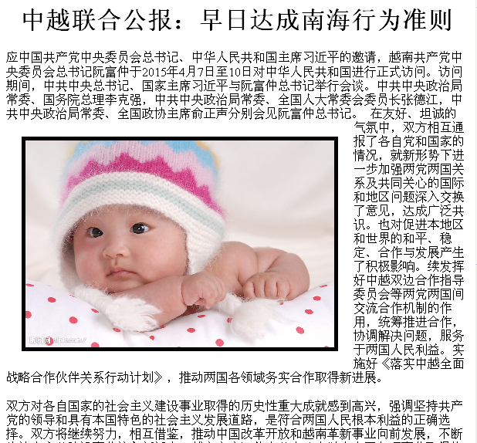
eg:要想让图片实现超链接效果，可以给图片标签外套超链接<a href=””>标签。

HTML字符标记
- 空格标记：&nbsp；代表一个半角空格。一个汉字是4半角空格。
- <标记：&lt; >标记：&gt;
- &标记：&amp;
- ￥标记：&yen;
- ×标记：&times;
- ÷标记：&divide;
注意：标记在书写时记住要标记后加“；”号。
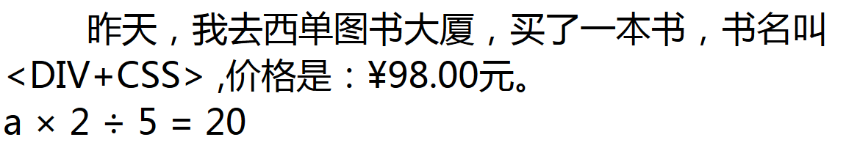
课堂作业2：

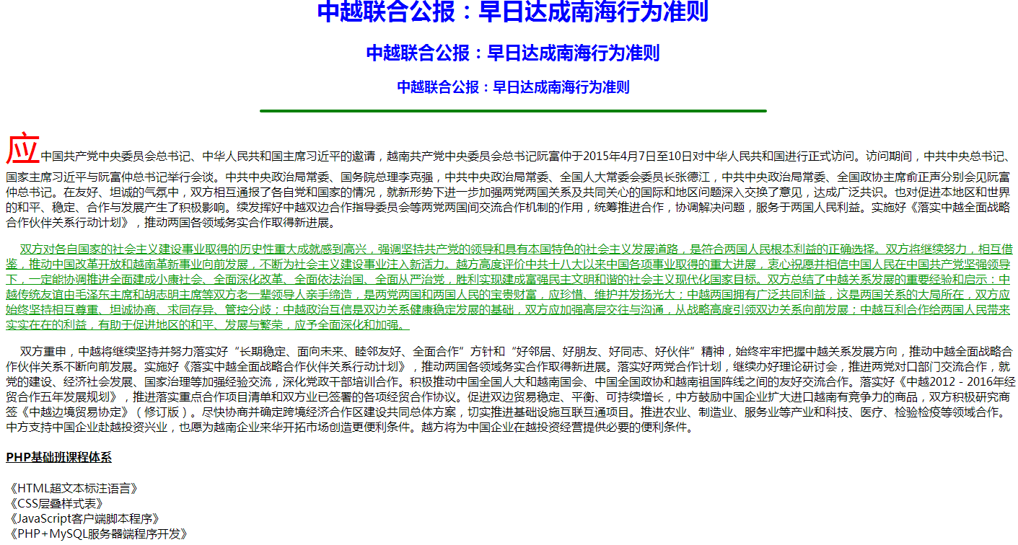
课堂作业3：

绝对路径和相对路径
- 绝对路径：绝对路径是指文件在硬盘上真正存在的路径。如：<body backround="E:\网页布局\第2章\bg1.jpg" >
网页编程时，很少会使用绝对路径，如果使用“E:\网页布局\第2章\bg1.jpg”来指定背景图片的位置，在自己计算机上浏览一切正常，但是上传到Web服务器上浏览就不会显示图片了。
- 相对路径：所谓相对路径，就是相对于自己的目标文件位置。
  - 两文件同一目录下：<body background="bg1.jpg">
  - 在下一级目录下：<body background="images/bg1.jpg">
  - 在上一级目录下：<body background="../bg1.jpg">

HTML项目列表
- 无序列表
无序列表，用来表示一个列表的语义，并且每个项目和每个项目之间，是不分先后的。
ul就是英语unordered list，“无序列表”的意思。
li 就是英语list item，“列表项”的意思。
type：项目符号的类型，取值：disc(默认小黑点)、circle(空心圆)、square(实心方块)
li不能单独存在，必须包裹在ul里面；反过来说，ul的“儿子”不能是别的东西，只能有li。
<ul type=" circle ">
<li>北京</li>
<li>上海</li>
<li>广州</li>
<li>铁岭</li>
</ul>
li是一个容器级标签，li里面什么都能放，比如：
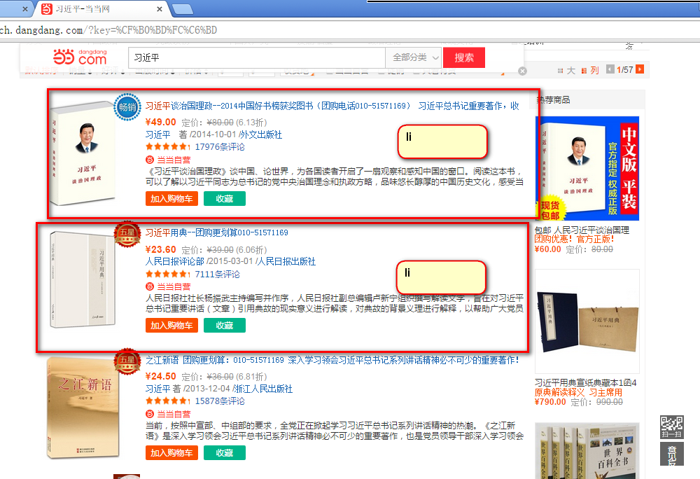
<ul>
<li>
<h4>习近平谈治国理政</h4>
<p>¥49.00</p>
<p>《习近平谈治国理政》谈中国、论世界，为各国读者开启了一扇观察和感知中国的窗口。阅读这本书，可以了解以习近平同志为总书记的党中央治国理念和执政方略，品味悠长醇厚的中国历史文化，感受当</p>
</li>
<li>
<h4>习近平用典</h4>
<p>¥23.60</p>
<p>人民日报社社长杨振武主持编写并作序，人民日报社副总编辑卢新宁组织撰写解读文字，旨在对习近平总书记重要讲话（文章）引用典故的现实意义进行解读，对典故的背景义</p>
</li>
<li>
<h4>摆脱贫困</h4>
<p>26.00</p>
<p>追本溯源 融会贯通 深入学习贯彻习近平总书记系列重要讲话精神 推动学习贯彻向广度深度拓展 习近平总书记**部个人专著 时隔22年后重印发行</p>
</li>
</ul>
甚至于可以再放一个ul：
<ul>
<li>
吃的
<ul>
<li>饼干</li>
<li>面包</li>
<li>
巧克力
<ul>
<li>德芙</li>
<li>费列罗</li>
</ul>
</li>
</ul>
</li>
</ul>
无序列表主要用于网页导航栏的制作，如：
<title>九江职业大学</title>
<style type="text/css">
ul{
list-style: none;
}
li{
font-size: 25px;
color: red;
float: left;
margin: 0 10px;
}
</style>
</head>
<body>
<ul>
<li>网站首页</li>
<li>学校概况</li>
<li>组织机构</li>
<li>院部设置</li>
<li>教育科研</li>
<li>招生就业</li>
<li>合作交流</li>
<li>继续教育</li>
<li>专题网站</li>
</ul>
</body>
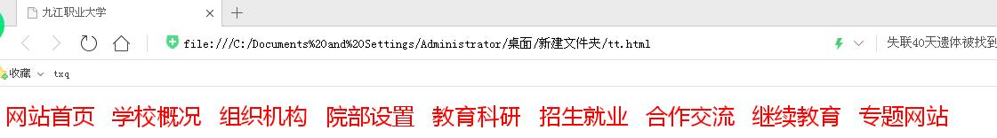
- 有序列表
ordered list 有序列表，用ol表示
- type：编号类型，取值：1、a、A、i、I
- start：从第几个开始编号(数字)。
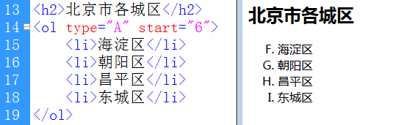
有序列表主要用于选择题的制作，如：
<title>中国歌曲排行榜</title>
<style type="text/css">
li{
font-size: 15px;
color: green;
}
</style>
</head>
<body>
<h2>中国歌曲排行榜(&nbsp;&nbsp;)</h2>
<ol type="A">
<li>小苹果</li>
<li>月亮之上</li>
<li>最炫民族风</li>
<li>忘情水</li>
</ol>
</body>
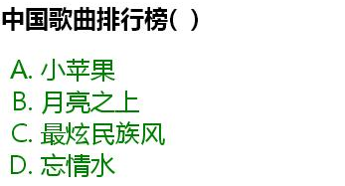
※ ol和ul就是语义不一样，怎么使用都是一样的。
- 定义列表
定义列表也是一个组标签，不过比较复杂，出现了三个标签：
dl表示definition list 定义列表
dt表示definition title 定义标题
dd表示definition description 定义表述词儿
dt、dd只能在dl里面；dl里面只能有dt、dd
<dl>
<dt>北京</dt>
<dd>国家首都，政治文化中心</dd>
<dt>上海</dt>
<dd>魔都，有外滩、东方明珠塔、黄浦江</dd>
<dt>广州</dt>
<dd>中国南大门，有珠江、小蛮腰</dd>
</dl>
表达的语义是两层：
1) 是一个列表，列出了北京、上海、广州三个项目
2）每一个词儿都有自己的描述项。
dd是描述dt的
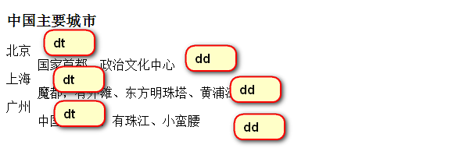
定义列表用法非常灵活，可以一个dt配很多dd。如：北京这个项目，用了两个dd来描述。
<dl>
<dt>北京</dt>
<dd>国家首都，政治文化中心</dd>
<dd>污染很严重，PM2.0天天报表</dd>
<dt>上海</dt>
<dd>魔都，有外滩、东方明珠塔、黄浦江</dd>
<dt>广州</dt>
<dd>中国南大门，有珠江、小蛮腰</dd>
</dl>
还可以拆开，让每一个dl里面只有一个dt和dd，这样子感觉清晰一些。
<dl>
<dt>北京</dt>
<dd>国家首都，政治文化中心</dd>
<dd>污染很严重，PM2.0天天报表</dd>
</dl>
<dl>
<dt>上海</dt>
<dd>魔都，有外滩、东方明珠塔、黄浦江</dd>
</dl>
<dl>
<dt>广州</dt>
<dd>中国南大门，有珠江、小蛮腰</dd>
</dl>

案例：京东最下方：
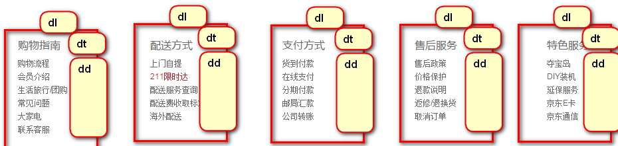
结构：
<dl>
<dt>购物指南</dt>
<dd>
<a href="#">购物流程</a>
<a href="#">会员介绍</a>
<a href="#">生活旅行/团购</a>
<a href="#">常见问题</a>
<a href="#">大家电</a>
<a href="#">联系客服</a>
</dd>
</dl>
<dl>
<dt>配送方式</dt>
<dd>
<a href="#">上门自提</a>
<a href="#">211限时达</a>
<a href="#">配送服务查询</a>
<a href="#">配送费收取标准</a>
<a href="#">海外配送</a>
</dd>
</dl>
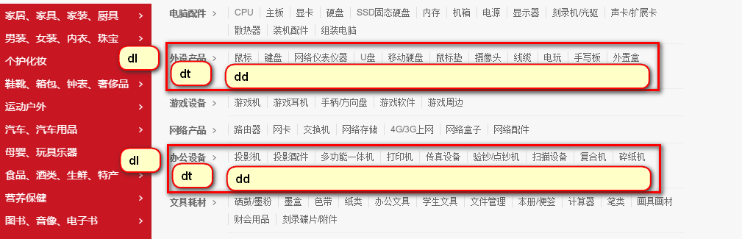
传智播客师资介绍页面：
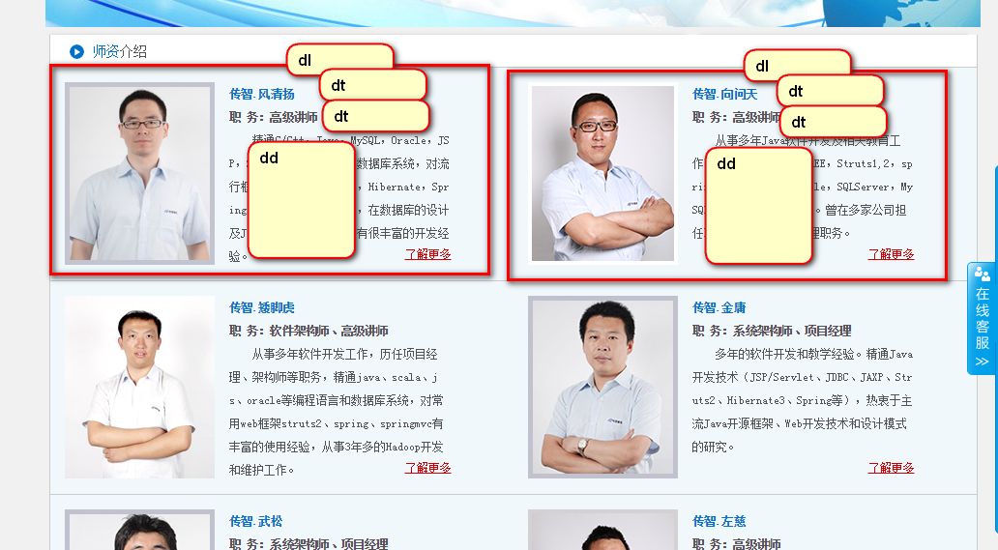
dt、dd都是容器级标签，想放什么都可以。所以用什么标签，不是根据样子来决定，而是语义。
滚动字幕标记
- 语法格式：<marquee>滚动的内容</marquee>
- 常用属性
  - Direction：滚动方向，取值：up、down、left、right
  - Width：滚动宽度
  - Height：滚动高度
  - bgColor：滚动背景色
  - scrollAmount：滚动步长值。值越大，滚动越快。
  - scrollDelay：两步之间的停留时间，以毫秒单位。1秒=1000毫秒。
  - loop：循环滚动的次数。

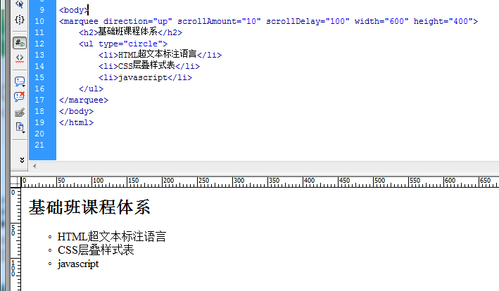

XHTML简介
传统的HTML开发的初衷是面向pc机的，而随机移动终端的不断出现，HTML已经满足不了市场的需求了。
XHTML是新一代的HTML标注语言。
XHTML的语法要比HTML严格的多。
XHTML可扩展超文本标注语言。

XHTML编写规范
- 所有的标记和属性要全小写
- 单边标记必须关闭。如：<br> ——> <br />
- 所有的属性值都必须要加引号。
- 所有的属性都必须有值。如：<hr noshade> —— <hr noshade = “noshade” />
- 标记之间要顺序嵌套，外层套内层，一层套一层。
- XHTML网页必须要有DTD文档类型定义代码。

